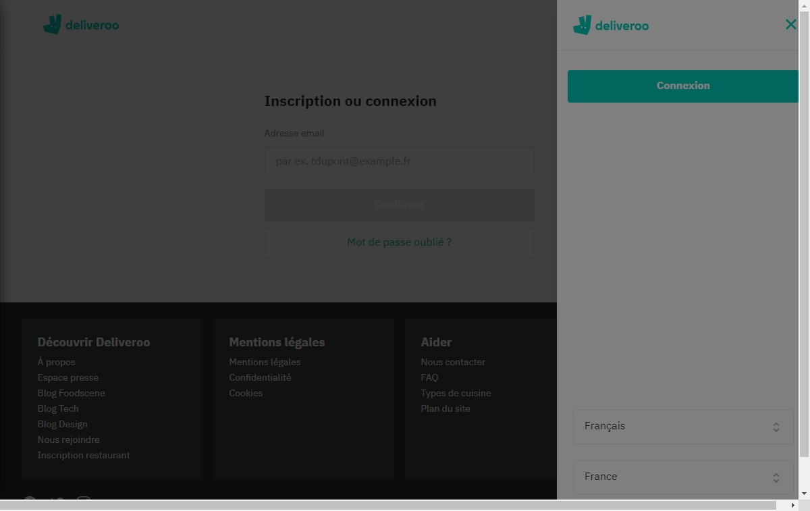
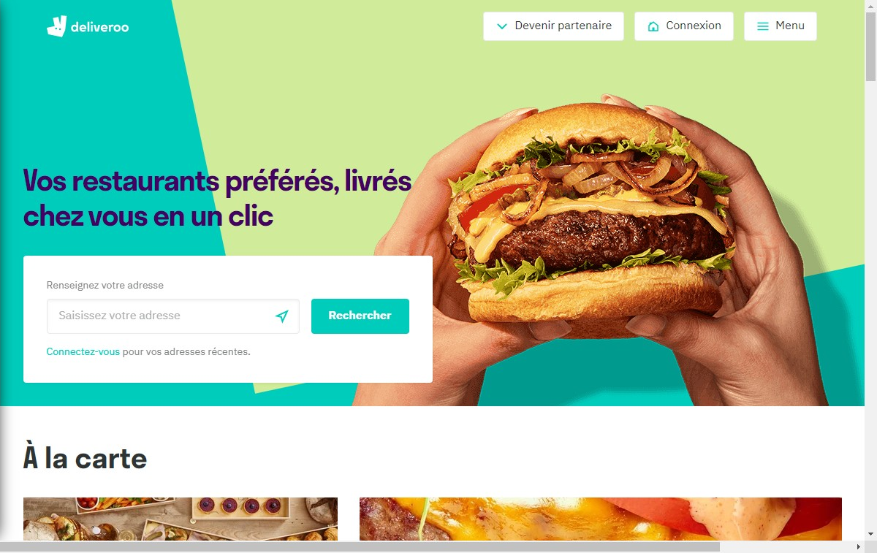
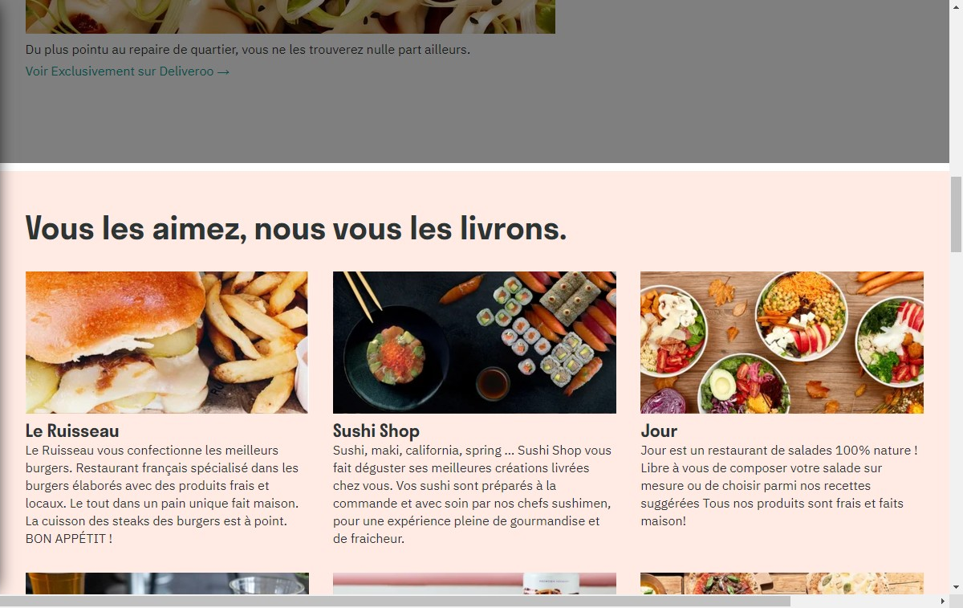
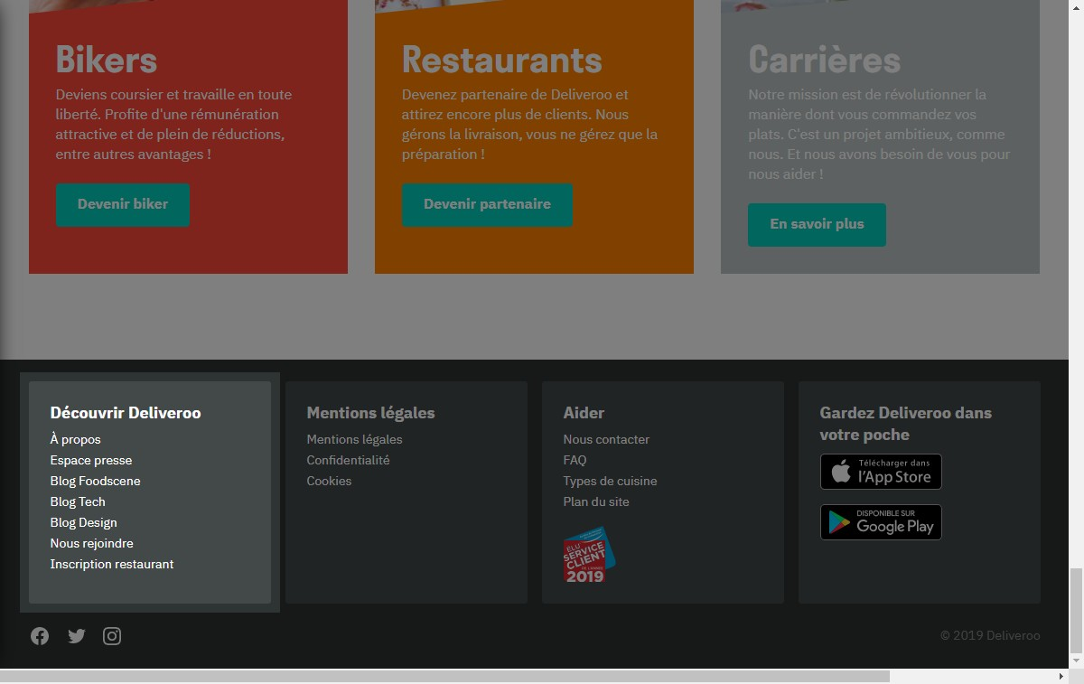
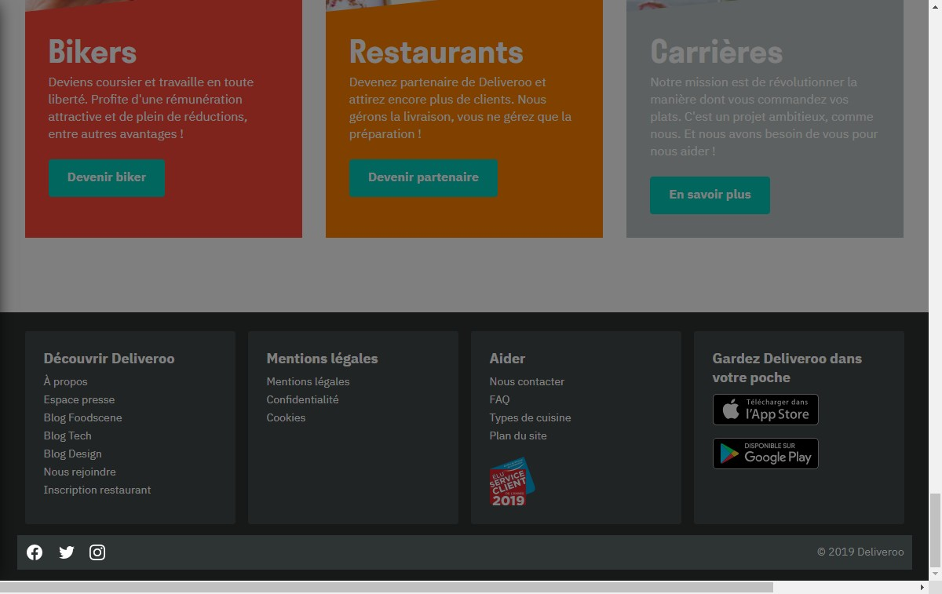
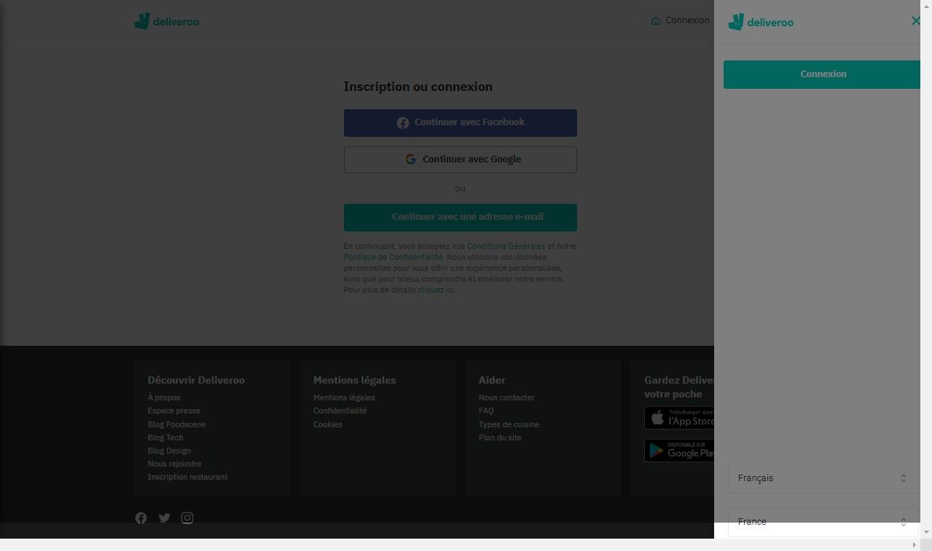
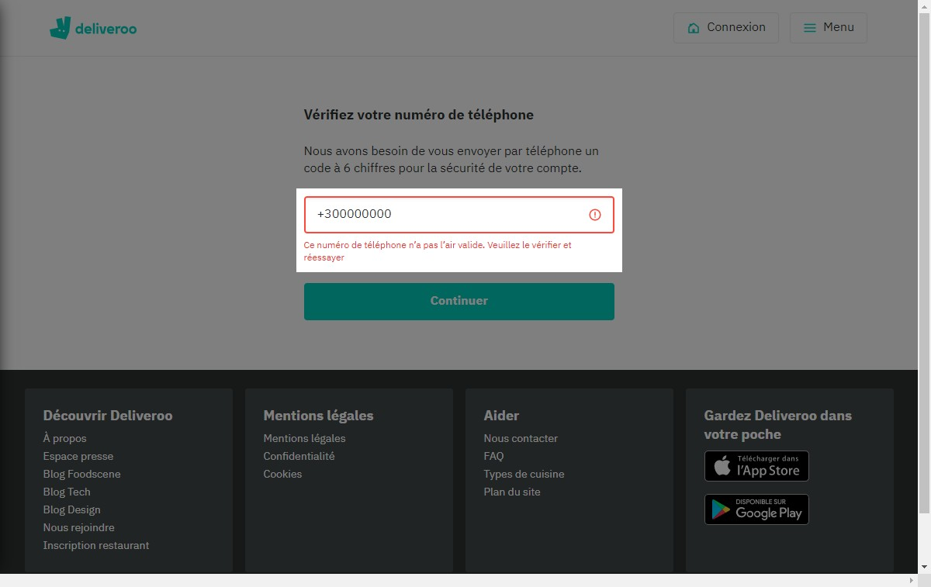
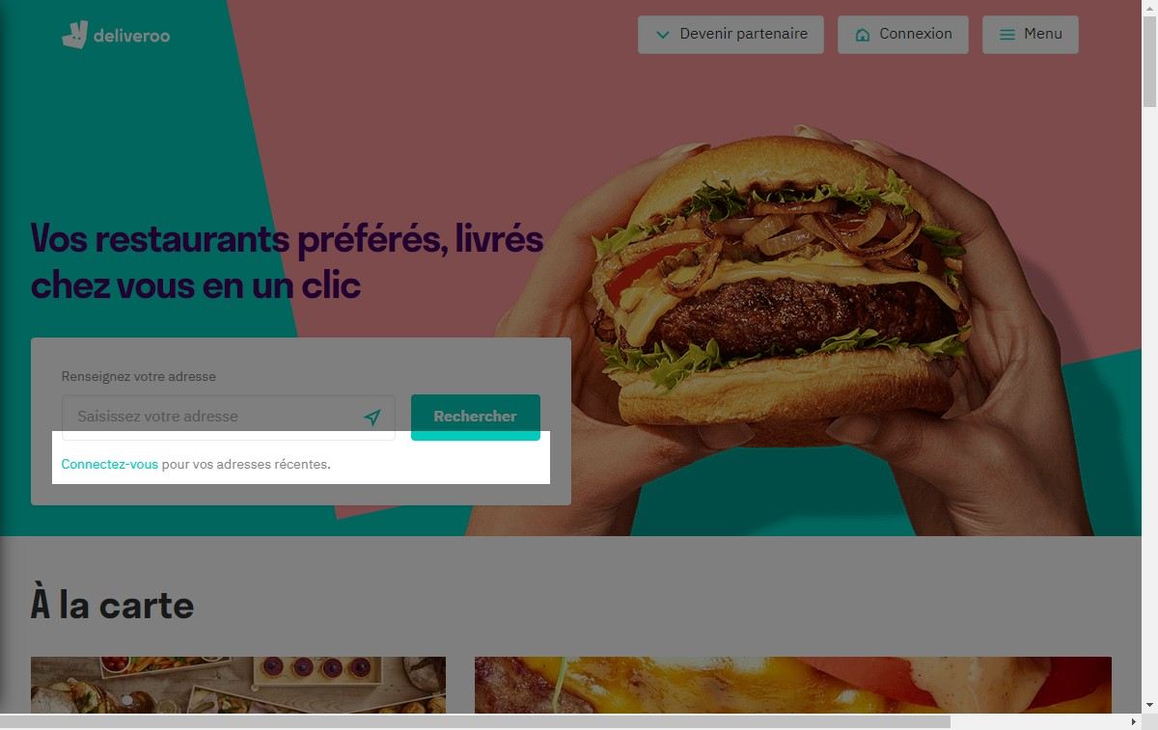
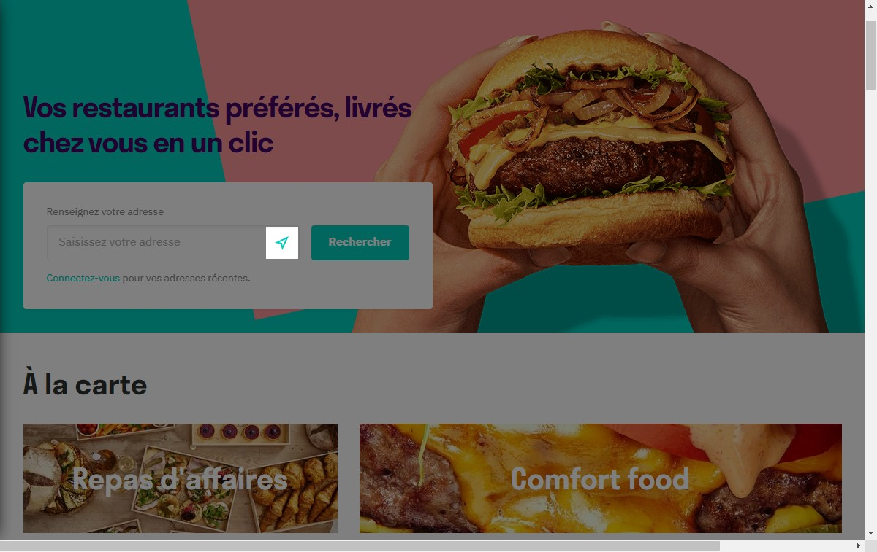
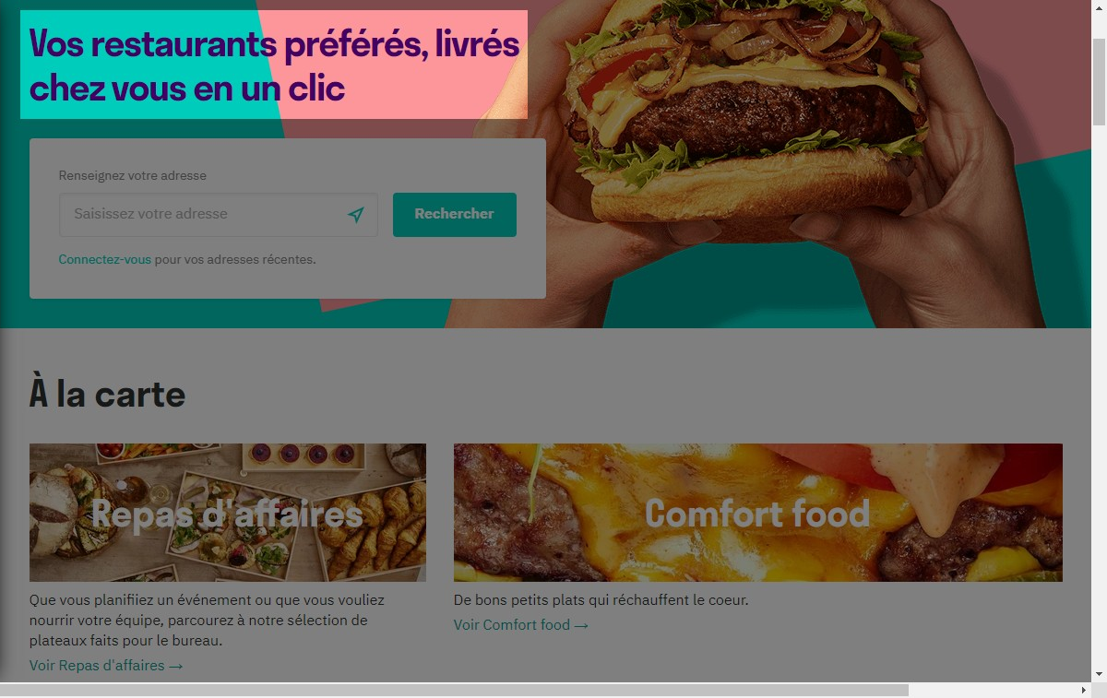
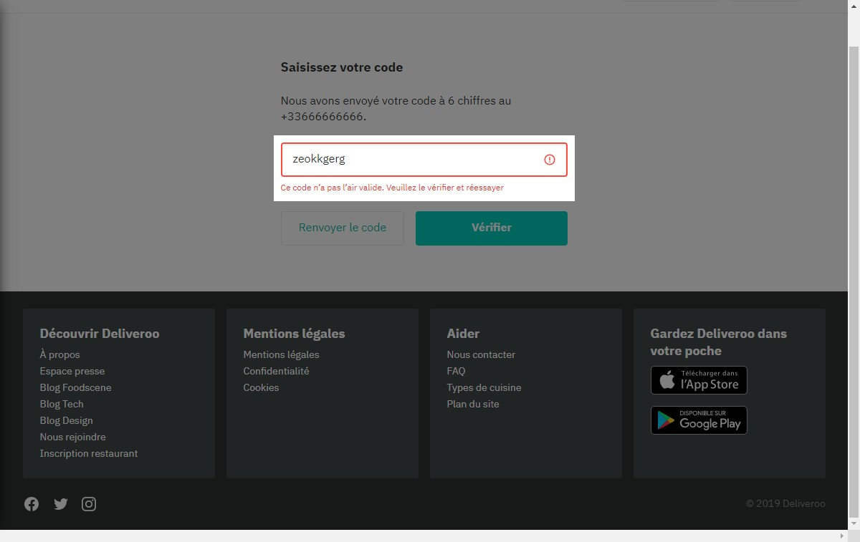
UX Check Results

Heuristic: Match between system and the real world

Severity: 4

Notes:
Le site web cible le langage de l'utilisateur en proposant de choisir la langue.

Heuristic: Visibility of system status

Severity: 4

Notes:
Le site web garde l'utilisateur informer avec un feedback approprié si une erreur est détecté.

Heuristic: Consistency and standards

Severity: 4

Notes:
Le texte du sites suivent parfaitement la description des titres et suis la thématique du site web.

Heuristic: Help and documentation

Severity: 4

Notes:
Document d'aide facilitant la rechercher pour l'utilisateur.

Heuristic: User control and freedom

Severity: 4

Notes:
La croix permet à l'utilisateur de revenir en arrière si il y a un problème sur le site.

Heuristic: Error prevention

Severity: 4

Notes:
Le site web prévient l'utilisateur qu'il y a une erreur.

Heuristic: Recognition rather than recall

Severity: 4

Notes:
Connectez-vous est une action rendu visible.

Heuristic: Flexibility and efficiency of use

Severity: 4

Notes:
Cette icône permet d'accélérer la recherche est ces une icône peut utilisé du grand public.

Heuristic: Aesthetic and minimalist design

Severity: 4

Notes:
Il n'y à pas de superflu dans le Titre du site web les actions réalisées par le site sont décrites des le débuts.

Heuristic: Help recognize &amp; recover from errors

Severity: 4

Notes:
Le message d'erreur est exprimé par un message clair expliquant quel est l'erreur et comment la résoudre

